Resolución del Pleno del Instituto de Transparencia, Acceso a la Información Pública y Protección de Datos Personales del Estado de México y Municipios, con domicilio en Metepec, Estado de México, de fecha veintiséis de marzo de dos mil diecinueve.
VISTO el expediente formado con motivo del recurso de revisión 00307/INFOEM/IP/RR/2019, promovido por la C. XXXXX XXXX X, en lo sucesivo LA RECURRENTE, en contra de la falta de respuesta del Ayuntamiento de Tecámac, en lo conducente EL SUJETO OBLIGADO, se procede a dictar la presente resolución, con base en el siguiente:
RESULTANDO
I. En fecha siete de enero de dos mil diecinueve, LA RECURRENTE, presentó a través del Sistema de Acceso a la Información Mexiquense, en lo subsecuente el SAIMEX ante EL SUJETO OBLIGADO, la solicitud de acceso a información pública, a la que se le asignó el número 00005/TECAMAC/IP/2019, a través de la cual requirió:
“todos los curriculums vitae de todos y cada uno de los servidores públicos de directores y mandos medios de la administración entrante 2019 - 2021.” (Sic)
Modalidad de Entrega: vía el SAIMEX.
II. Con base en el detalle de seguimiento del SAIMEX, se advierte que en fecha veintitrés de enero de dos mil diecinueve, la Unidad de Transparencia del SUJETO OBLIGADO turnó mediante requerimientos, el contenido de la solicitud de información al Servidor Público Habilitado, que consideró competentes a efecto de que realizaran la búsqueda y localización de la información tal y como se desprende de la imagen siguiente:
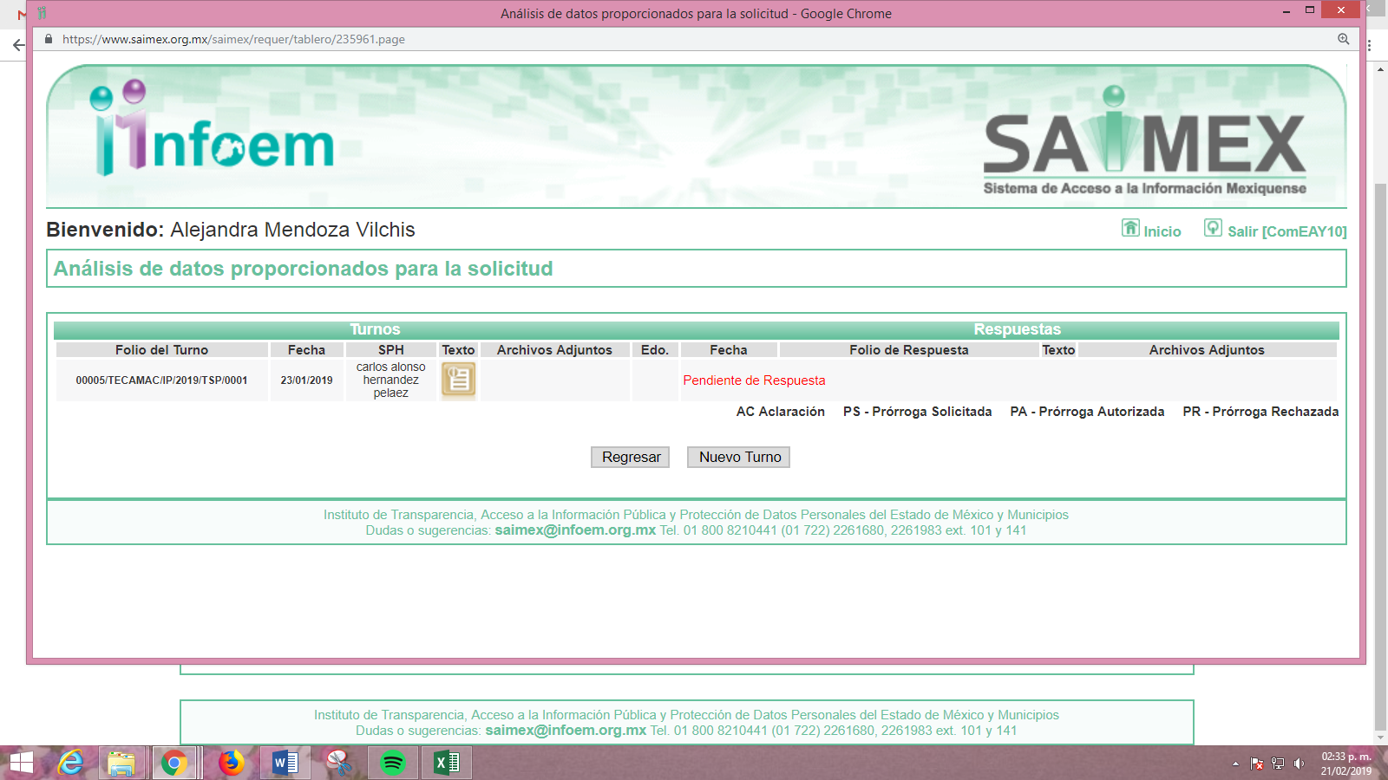
III. De las constancias que obran en el expediente electrónico del recurso de revisión en estudio, se advierte que EL SUJETO OBLIGADO fue omiso en dar respuesta a la solicitud de información, como se muestra a continuación:

IV. Inconforme con la omisión del SUJETO OBLIGADO el veintinueve de enero de dos mil diecinueve, LA RECURRENTE interpuso el recurso de revisión objeto del presente estudio, el cual fue registrado en el SAIMEX y se le asignó el número de expediente 00307/INFOEM/IP/RR/2019, en el que señaló como acto impugnado:
“OMISIÓN A DAR RESPUESTA A MI SOLICITUD, ME QUEDA CLARO EL DESCONOCIMIENTO DE LA MATERIA POR PARTE DE LA PERSONA ENCARGADA DE TRANSPARENCIA YA QUE TODAS LAS SOLICITUDES QUE REALICE, NO HA CONTESTADO UNA SOLA, ES UNA VERGÜENZA ESTA ADMINISTRACIÓN, NO SON APTOS PARA EL SERVICIO PÚBLICO, EXIJO MI RESPUESTA CONFORME A DERECHO. ES OBVIO QUE OCULTAN EL BAJO PERFIL DE TODOS LOS SERVIDORES PÚBLICOS QUE INGRESARON A ESTA ADMINISTRACIÓN.” (Sic)
Asimismo, LA RECURRENTE manifestó como razones o motivos de inconformidad:
“OMISIÓN A DAR RESPUESTA A MI SOLICITUD, ME QUEDA CLARO EL DESCONOCIMIENTO DE LA MATERIA POR PARTE DE LA PERSONA ENCARGADA DE TRANSPARENCIA YA QUE TODAS LAS SOLICITUDES QUE REALICE, NO HA CONTESTADO UNA SOLA, ES UNA VERGÜENZA ESTA ADMINISTRACIÓN, NO SON APTOS PARA EL SERVICIO PÚBLICO, EXIJO MI RESPUESTA CONFORME A DERECHO.” (Sic)
V. El veintinueve de enero de dos mil diecinueve, el recurso de que se trata se envió electrónicamente al Instituto de Transparencia, Acceso a la Información Pública y Protección de Datos Personales del Estado de México y Municipios y con fundamento en el artículo 185, fracción I de la Ley de Transparencia y Acceso a la Información Pública del Estado de México y Municipios, se turnó, a través del SAIMEX, a la Comisionada EVA ABAID YAPUR, a efecto de decretar su admisión o desechamiento.
VI. El cinco de febrero de dos mil diecinueve, la Comisionada Ponente, atento a lo dispuesto en el artículo 185, fracciones I, II y IV de la Ley de Transparencia y Acceso a la Información Pública del Estado de México y Municipios, acordó la admisión a trámite del referido recurso de revisión, así como, la integración del expediente respectivo, mismo que se puso a disposición de las partes, para que en un plazo máximo de siete días hábiles, realizaran manifestaciones y ofrecieran las pruebas y alegatos que a su derecho conviniera o exhibieran el Informe Justificado, según fuera el caso.
VII. De las constancias que obran en el SAIMEX, respecto del recurso de revisión de mérito se desprende que, dentro del término concedido a las partes LA RECURRENTE, en fecha seis de febrero de dos mil diecinueve, presentó sus manifestaciones y alegatos, en los términos siguientes:
“LA ADMINISTRACIÓN 2019 – 2021 ES OMISA EN SUS RESPUESTAS, ES POR DESCONOCIMIENTO O POR QUE SON UNOS CORRUPTOS QUE DESEAN ESCONDER LA INFORMACIÓN, PARA TAL CASO LA INCOMPETENCIA ES NOTORIA, LA FALTA DE MANEJO DE LAS LEYES, INSISTO EN QUE ME ENTREGUEN LA INFORMACIÓN EN VERSION PÚBLICA CON LA CELEBRACIÓN DEL ACTA (SI ES NECESARIO) DEL ORGANO COLEGIADO. “ (Sic)
Por su parte EL SUJETO OBLIGADO en fecha doce de febrero de la presente anualidad, adjuntó cinco archivos electrónicos mismos que se describen a continuación:
- CURRICULUMS.pdf, el cual contiene de manera general las fichas curriculares de diversos servidores públicos.
- escaneo0001.pdf, el cual contiene el nombramiento del Titular de la Unidad de Transparencia Municipal de fecha treinta y uno de enero del presente año, signado por la Presidenta Municipal.
- repuesta a comisionado. (1).docx, el cual contiene un escrito de fecha doce de febrero de dos mil diecinueve, dirigido a la Comisionada Presidenta de éste Órgano Garante, a través del que, el Titular de la Unidad de Transparencia señaló que el incumplimiento en otorgar la respuesta se debió a su reciente nombramiento.
- escaneo0001.pdf, el cual contiene el nombramiento antes referido.
- repuesta a comisionado. (2).docx, el cual contiene un escrito de fecha doce de febrero de dos mil diecinueve, dirigido a la Comisionada Ponente, a través del que, el Titular de la Unidad de Transparencia señaló que el incumplimiento en otorgar la respuesta se debió a su reciente nombramiento.
Bajo ese tenor, ésta Ponencia Resolutora mediante Acuerdo de fecha quince de febrero de dos mil diecinueve, determinó poner a la vista de la hoy RECURRENTE el contenido únicamente del archivo electrónico denominado CURRICULUMS.pdf, ello de conformidad con el artículo 185, fracción III de la referida Ley de Transparencia y Acceso a la Información Pública del Estado de México y Municipios; toda vez que, los restantes hacían referencia al nombramiento del Titular de la Unidad de Trasparencia y este no había sido requerido por la solicitante.
Posteriormente, en fecha diecisiete de febrero de dos mil diecinueve, LA RECURRENTE realizó manifestaciones respecto del archivo electrónico que le fuera puesto a la vista, externando lo siguiente:
“INFORMACION INCOMPLETA, FALTAN CURRICULUMS DE DIRECTORES Y JEFES O TITULARES DE DESARROLLO ECONOMICO, TRANSPARENCIA, CATASTRO, UIPPE, REGLAMENTOS O VERIFICACION Y REGULACION ADMINISTRATIVA , PROTECCION CIVIL TRANSITO, ETC.,.”
VIII. Una vez analizado el estado procesal que guardaba el expediente, el veintiuno de febrero de dos mil diecinueve, la Comisionada Ponente acordó el cierre de instrucción; así como, la remisión del mismo a efecto de ser resuelto, de conformidad con lo establecido en el artículo 185, fracciones VI y VIII de la Ley de Transparencia y Acceso a la Información Pública del Estado de México y Municipios; y
CONSIDERANDO
PRIMERO. Competencia. Este Instituto de Transparencia, Acceso a la Información Pública y Protección de Datos Personales del Estado de México y Municipios, es competente para conocer y resolver el presente recurso, conforme a lo dispuesto en los artículos 6, apartado A de la Constitución Política de los Estados Unidos Mexicanos; 5, párrafos vigésimo, vigésimo primero, vigésimo segundo, fracciones IV y V de la Constitución Política del Estado Libre y Soberano de México; 1, 2, fracción II, 13, 29, 36, fracciones I y II, 176, 178, 179, 181, párrafo tercero y 185 de la Ley de Transparencia y Acceso a la Información Pública del Estado de México y Municipios; 9, fracciones I, XXIV y 11 del Reglamento Interior del Instituto de Transparencia, Acceso a la Información Pública y Protección de Datos Personales del Estado de México y Municipios; toda vez que se trata de un recurso de revisión interpuesto por una Ciudadana en ejercicio de su derecho de acceso a la información pública, en términos de la Ley de la materia.
SEGUNDO. Interés. El recurso de revisión se interpuesto por parte legítima en atención a que fue presentado por LA RECURRENTE, quien es la misma persona que formuló la solicitud de acceso a la información pública al SUJETO OBLIGADO.
TERCERO. Oportunidad. Es de precisar que la Ley de Transparencia y Acceso a la Información Pública del Estado de México y Municipios, describe el mecanismo de procedencia de los recursos de revisión, como se puede apreciar en el artículo siguiente:
“Artículo 163. La Unidad de Transparencia deberá notificar la respuesta a la solicitud al interesado en el menor tiempo posible, que no podrá exceder de quince días hábiles, contados a partir del día siguiente a la presentación de aquélla.
Excepcionalmente, el plazo referido en el párrafo anterior podrá ampliarse hasta por siete días hábiles más, siempre y cuando existan razones fundadas y motivadas, las cuales deberán ser aprobadas por el Comité de Transparencia, mediante la emisión de una resolución que deberá notificarse al solicitante, antes de su vencimiento. No podrán invocarse como causales de ampliación del plazo motivos que supongan negligencia o descuido del sujeto obligado en el desahogo de la solicitud.” (Sic)
De la interpretación al precepto legal inserto, se obtiene que el plazo que les asiste a los Sujetos Obligados para entregar la respuesta a una solicitud de información pública es de quince días hábiles posteriores a la presentación de ésta; sin embargo, en aquellos casos en que transcurre el referido plazo de quince días hábiles, sin que los Sujetos Obligados entreguen la respuesta a la solicitud de información, ésta se considera negada; por lo que al solicitante le asiste el derecho para poder presentar el recurso de revisión correspondiente.
Derivado de lo anterior, se constituye la figura jurídica de la NEGATIVA FICTA, cuya esencia consiste en atribuir un efecto negativo al silencio de la autoridad administrativa frente a las instancias y solicitudes que hagan los particulares.
Por su parte, el artículo 178 de la Ley de Transparencia y Acceso a la Información Pública del Estado de México y Municipios, establece:
“Artículo 178. El solicitante podrá interponer, por sí mismo o a través de su representante, de manera directa o por medios electrónicos, recurso de revisión ante el Instituto o ante la Unidad de Transparencia que haya conocido de la solicitud dentro de los quince días hábiles, siguientes a la fecha de la notificación de la respuesta.
A falta de respuesta del sujeto obligado, dentro de los plazos establecidos en esta Ley, a una solicitud de acceso a la información pública, el recurso podrá ser interpuesto en cualquier momento, acompañado con el documento que pruebe la fecha en que presentó la solicitud.
En el caso de que se interponga ante la Unidad de Transparencia, ésta deberá remitir el recurso de revisión al Instituto a más tardar al día siguiente de haberlo recibido.” (Énfasis añadido)
De lo anterior, se advierte que el recurso de revisión se ha de interponer dentro del plazo de quince días hábiles contados a partir del día siguiente al en que el particular tiene conocimiento de la resolución respectiva, de ahí que para que, el plazo de referencia empiece a computarse necesariamente tiene que existir una respuesta expresa por parte del SUJETO OBLIGADO; sin embargo, tratándose de negativa ficta no existe resolución que se haga del conocimiento del particular a partir de la cual pueda computarse dicho plazo, por tal motivo es pertinente establecer que no existe plazo para la interposición del recurso de revisión.
Ello, encuentra sustento en el Criterio de Interpretación en el orden administrativo número 001-15, emitido por el Pleno del Instituto de Transparencia y Acceso a la Información Pública del Estado de México y Municipios, en la Sexta Sesión Ordinaria, celebrada el diecisiete de febrero del dos mil quince, relativo a la interposición del recurso de revisión en cualquier tiempo cuando exista negativa ficta, que es del tenor literal siguiente:
“Criterio 0001-15
NEGATIVA FICTA. PLAZO PARA INTERPONER EL RECURSO DE REVISIÓN TRATÁNDOSE DE. El artículo 48, párrafo tercero de la Ley de Transparencia y Acceso a la Información Pública del Estado de México y Municipios establece que, cuando no se entregue la respuesta a la solicitud dentro del plazo de 15 días establecidos en el artículo 46 de la Ley de la materia, se entenderá por negada la solicitud y podrá interponerse el recurso correspondiente. Por su parte, el artículo 72 del mismo ordenamiento legal establece el plazo de 15 días para interponer el recurso de revisión a partir del día siguiente al que tuvo conocimiento de la respuesta recaída a su solicitud, sin que se establezca excepción alguna tratándose de una falta de respuesta del sujeto obligado. Así, entonces, resulta evidente que, al no emitirse respuesta dentro del plazo establecido, se genera la ficción legal de una respuesta en sentido negativo; en el entendido de que el plazo para impugnar esa negativa podrá ser en cualquier tiempo y hasta en tanto no se dicte resolución expresa; es decir, mientras no haya respuesta por parte del Sujeto Obligado, momento a partir del cual deberá computarse el plazo previsto en el artículo 72 de la citada Ley.” (Sic)
CUARTO. Procedibilidad. Esta Ponencia considera importante abordar el análisis de los requisitos de procedibilidad del recurso de revisión, así que, el artículo 180 de la Ley de Transparencia y Acceso a la Información Pública del Estado de México y Municipios, establece lo siguiente:
Artículo 180. El recurso de revisión contendrá:
I. El sujeto obligado ante la cual se presentó la solicitud;
II. El nombre del solicitante que recurre o de su representante y, en su caso, del tercero interesado, así como la dirección o medio que señale para recibir notificaciones;
III. El número de folio de respuesta de la solicitud de acceso;
IV. La fecha en que fue notificada la respuesta al solicitante o tuvo conocimiento del acto reclamado, o de presentación de la solicitud, en caso de falta de respuesta;
V. El acto que se recurre;
VI. Las razones o motivos de inconformidad;
VII. La copia de la respuesta que se impugna y, en su caso, de la notificación correspondiente, en el caso de respuesta de la solicitud; y
VIII. Firma del recurrente, en su caso, cuando se presente por escrito, requisito sin el cual se dará trámite al recurso.
Adicionalmente, se podrán anexar las pruebas y demás elementos que considere procedentes someter a juicio del Instituto.
En ningún caso será necesario que el particular ratifique el recurso de revisión interpuesto.
En caso de que el recurso se interponga de manera electrónica no será indispensable que contengan los requisitos establecidos en las fracciones II, IV, VII y VIII.
(Énfasis añadido)
En principio, de una interpretación del artículo transcrito se observa que los requisitos que deberán contener los recursos de revisión; sobre el particular, de la revisión del expediente electrónico del SAIMEX se desprende que la parte solicitante y ahora RECURRENTE, en ejercicio de su derecho de acceso a la información pública, no proporcionó su segundo apellido, es decir el materno, para que sea identificada, ya que, indicó como nombre “XXXXX XXXX X”; por lo que, no se tiene certeza sobre su identidad, lo que en estricto sentido, provoca que no se colmen los requisitos establecidos en el citado artículo 180 de la Ley de Transparencia.
Empero lo anterior, debe destacarse que el artículo 15 de Ley de Transparencia y Acceso a la Información Pública del Estado de México y Municipios prevé que, toda persona tendrá acceso a la información sin necesidad de acreditar interés alguno o justificar su utilización, de lo que se infiere que para el ejercicio del derecho de acceso a la información pública, el nombre no es un requisito sine qua non para que los particulares ejerzan el derecho de acceso a la información pública, pues por el contrario la Ley de la materia prevé en su artículo 155, párrafo segundo la posibilidad de que las solicitudes de información sean anónimas, al utilizar un nombre incompleto o, inclusive un seudónimo.
Correlativo a ello, cabe mencionar que los artículos 6, Apartado A, fracciones I, III, V y VI de la Constitución Política de los Estados Unidos Mexicanos y 5 párrafos vigésimo, vigésimo primero y vigésimo segundo fracciones I y III de la Constitución Política del Estado Libre y Soberano de México, garantizan el ejercicio del derecho de acceso a la información pública, toda vez que disponen que toda persona sin necesidad de acreditar interés alguno o justificar su utilización, tendrá acceso gratuito a la información pública; preceptos cuyo texto y sentido literal es el siguiente:
Constitución Política de los Estados Unidos Mexicanos
“Artículo 6o. La manifestación de las ideas no será objeto de ninguna inquisición judicial o administrativa, sino en el caso de que ataque a la moral, la vida privada o los derechos de terceros, provoque algún delito, o perturbe el orden público; el derecho de réplica será ejercido en los términos dispuestos por la ley. El derecho a la información será garantizado por el Estado.
Toda persona tiene derecho al libre acceso a información plural y oportuna, así como a buscar, recibir y difundir información e ideas de toda índole por cualquier medio de expresión.
Para efectos de lo dispuesto en el presente artículo se observará lo siguiente:
A. Para el ejercicio del derecho de acceso a la información, la Federación, los Estados y el Distrito Federal, en el ámbito de sus respectivas competencias, se regirán por los siguientes principios y bases:
I. Toda la información en posesión de cualquier autoridad, entidad, órgano y organismo de los Poderes Ejecutivo, Legislativo y Judicial, órganos autónomos, partidos políticos, fideicomisos y fondos públicos, así como de cualquier persona física, moral o sindicato que reciba y ejerza recursos públicos o realice actos de autoridad en el ámbito federal, estatal y municipal, es pública y sólo podrá ser reservada temporalmente por razones de interés público y seguridad nacional, en los términos que fijen las leyes. En la interpretación de este derecho deberá prevalecer el principio de máxima publicidad. Los sujetos obligados deberán documentar todo acto que derive del ejercicio de sus facultades, competencias o funciones, la ley determinará los supuestos específicos bajo los cuales procederá la declaración de inexistencia de la información.
…
III. Toda persona, sin necesidad de acreditar interés alguno o justificar su utilización, tendrá acceso gratuito a la información pública, a sus datos personales o a la rectificación de éstos.
…
V. Los sujetos obligados deberán preservar sus documentos en archivos administrativos actualizados y publicarán, a través de los medios electrónicos disponibles, la información completa y actualizada sobre el ejercicio de los recursos públicos y los indicadores que permitan rendir cuenta del cumplimiento de sus objetivos y de los resultados obtenidos.
VI. Las leyes determinarán la manera en que los sujetos obligados deberán hacer pública la información relativa a los recursos públicos que entreguen a personas físicas o morales.”
…
La ley establecerá aquella información que se considere reservada o confidencial.
Constitución Política del Estado Libre y Soberano de México
“Artículo 5. …
…
El derecho a la información será garantizado por el Estado. La ley establecerá las previsiones que permitan asegurar la protección, el respeto y la difusión de este derecho.
Para garantizar el ejercicio del derecho de transparencia, acceso a la información pública y protección de datos personales, los poderes públicos y los organismos autónomos, transparentarán sus acciones, en términos de las disposiciones aplicables, la información será oportuna, clara, veraz y de fácil acceso.
Este derecho se regirá por los principios y bases siguientes:
I. Toda la información en posesión de cualquier autoridad, entidad, órgano y organismos de los Poderes Ejecutivo, Legislativo y Judicial, órganos autónomos, partidos políticos, fideicomisos y fondos públicos estatales y municipales, así como del gobierno y de la administración pública municipal y sus organismos descentralizados, asimismo de cualquier persona física, jurídica colectiva o sindicato que reciba y ejerza recursos públicos o realice actos de autoridad en el ámbito estatal y municipal, es pública y sólo podrá ser reservada temporalmente por razones previstas en la Constitución Política de los Estados Unidos Mexicanos de interés público y seguridad, en los términos que fijen las leyes. En la interpretación de este derecho deberá prevalecer el principio de máxima publicidad. Los sujetos obligados deberán documentar todo acto que derive del ejercicio de sus facultades, competencias o funciones, la ley determinará los supuestos específicos bajo los cuales procederá la declaración de inexistencia de la información.
…
III. Toda persona, sin necesidad de acreditar interés alguno o justificar su utilización, tendrá acceso gratuito a la información pública, a sus datos personales o a la rectificación de éstos.”
(Énfasis añadido)
Por otra parte, del contenido del artículo 1 de la Constitución Política de los Estados Unidos Mexicanos, se destaca lo siguiente:
“Artículo 1o. En los Estados Unidos Mexicanos todas las personas gozarán de los derechos humanos reconocidos en esta Constitución y en los tratados internacionales de los que el Estado Mexicano sea parte, así como de las garantías para su protección, cuyo ejercicio no podrá restringirse ni suspenderse, salvo en los casos y bajo las condiciones que esta Constitución establece.
Las normas relativas a los derechos humanos se interpretarán de conformidad con esta Constitución y con los tratados internacionales de la materia favoreciendo en todo tiempo a las personas la protección más amplia.
Todas las autoridades, en el ámbito de sus competencias, tienen la obligación de promover, respetar, proteger y garantizar los derechos humanos de conformidad con los principios de universalidad, interdependencia, indivisibilidad y progresividad. En consecuencia, el Estado deberá prevenir, investigar, sancionar y reparar las violaciones a los derechos humanos, en los términos que establezca la ley.”
(Énfasis añadido)
En esa virtud, de una interpretación sistemática, armónica y progresiva del derecho humano de acceso a la información pública se reitera que toda persona, sin necesidad de acreditar interés alguno o justificar su utilización, deberá tener acceso a la información pública, es decir, dicho derecho fundamental exime a quien lo ejerce, de acreditar su legitimación en la causa o su interés en el asunto, lo que permite la posibilidad de que inclusive, la solicitud de acceso a la información pueda ser anónima o no contener un nombre que identifique al solicitante o que permita tener certeza sobre su identidad.
Robustece lo anterior, el Criterio 6/2014 del entonces Instituto Federal de Acceso a la Información y Protección de Datos (IFAI) hoy Instituto Nacional de Transparencia, Acceso a la Información y Protección de Datos Personales (INAI), el cual se reproduce para una mayor referencia:
“Acceso a información gubernamental. No debe condicionarse a que el solicitante acredite su personalidad, demuestre interés alguno o justifique su utilización. De conformidad con lo dispuesto en los artículos 6o., apartado A, fracción III de la Constitución Política de los Estados Unidos Mexicanos, y 1º, 2º, 4º y 40 de la Ley Federal de Transparencia y Acceso a la Información Pública Gubernamental, la respuesta a una solicitud de acceso a información y entrega de la misma, no debe estar condicionada a que el particular acredite su personalidad, demuestre interés alguno o justifique su utilización, en virtud de que los sujetos obligados no deben requerir al solicitante mayores requisitos que los establecidos en la Ley. En este sentido, las dependencias y entidades, sólo deberán asegurarse de que, en su caso, se haya cubierto el pago de reproducción y envío de la información, mediante la exhibición del recibo correspondiente.
Resoluciones
• RDA 5275/13. Interpuesto en contra de la Secretaría de la Defensa Nacional. Comisionado Ponente Ángel Trinidad Zaldívar.
• RDA 2937/13. Interpuesto en contra de LICONSA, S.A. de C.V. Comisionado. Ponente Gerardo Laveaga Rendón.
• RDA 3609/12. Interpuesto en contra de la Secretaría de Educación Pública. Comisionada Ponente Sigrid Arzt Colunga.
• RDA 3361/12. Interpuesto en contra del Servicio de Administración Tributaria. Comisionada Ponente María Elena Pérez-Jaén Zermeño.
• RDA 0563/12. Interpuesto en contra de la Secretaría de la Función Pública. Comisionada Ponente Jacqueline Peschard Mariscal.” (SIC)
En ese orden de ideas, se estima que el requerimiento relativo al nombre como presupuesto de procedibilidad, podría limitar el ejercicio del derecho de acceso a la información pública, debido a que, el hecho de solicitar la identificación de la hoy RECURRENTE a través de dicho dato personal, en ciertos extremos se equipara a una exigencia acerca de su interés o justificación de su utilización, lo que materialmente haría nugatorio un derecho fundamental.
Aunado a ello, para el estudio de la materia sobre la que se resuelve el presente recurso de revisión, resulta intrascendente conocer el nombre de la persona que lo hubiere promovido, en virtud de que tanto la Constitución Federal, como la Constitución Política del Estado Libre y Soberano de México, reconocen la prerrogativa de los individuos para que no resulte necesario la acreditación de un interés o justificar la utilización de la información; por lo que, resulta ocioso realizar dicho análisis, en la inteligencia de que se limitaría el ejercicio de un derecho humano, como el derecho de acceso a la información pública, por una cuestión procedimental.
Asimismo, se estima que el requisito relativo al nombre de la solicitante no constituye un presupuesto indispensable de procedibilidad de los recursos de revisión, en términos de los artículos 25 de la Convención Americana de Derechos Humanos, 1, párrafos segundo y tercero, 6 apartado A, fracciones III y IV de la Constitución Política de los Estados Unidos Mexicanos y 5, párrafo vigésimo segundo de la Constitución Política del Estado Libre y Soberano de México, debido a que el acceso a la información pública es un derecho humano que no requiere legitimación en la causa, sino que únicamente basta con que se encuentre legitimado en el procedimiento de recurso de revisión, circunstancia que se acredita en las constancias electrónicas del expediente, de las que se desprende que LA RECURRENTE, es la misma persona que realizó la solicitud de acceso a la información pública que ahora se impugna.
En adición a lo anterior, el propio artículo 180 en su último párrafo establece que cuando el recurso se interponga de manera electrónica no será indispensable que contenga determinados requisitos, entre ellos, el nombre de la hoy RECURRENTE, por lo que en el presente caso, al haber sido presentado el recurso de revisión vía SAIMEX, dicho requisito resulta innecesario.
QUINTO. Estudio y resolución del asunto. Del análisis efectuado se advierte que el recurso de revisión de que se trata es procedente, toda vez que se actualiza la hipótesis prevista en la fracción VII del artículo 179 de la Ley de la materia, que a la letra dice:
“Artículo 179. El recurso de revisión es un medio de protección que la Ley otorga a los particulares, para hacer valer su derecho de acceso a la información pública, y procederá en contra de las siguientes causas:
…
VII. La falta de respuesta a una solicitud de acceso a la información;
…” (Énfasis añadido)
El precepto legal citado, establece como supuesto de procedencia del recurso de revisión, en aquellos casos en que no se dé respuesta a lo solicitado por los particulares y en el presente asunto, EL SUJETO OBLIGADO omitió proporcionar la información solicitada durante el plazo legal previsto para ello; lo que, se traduce como la configuración de la NEGATIVA FICTA.
Precisado lo anterior, debemos recordar que la particular solicitó del SUJETO OBLIGADO los currículums de todos los servidores públicos, directores y mandos medios de la administración 2019-2021; por lo que, derivado de la falta de respuesta, la hoy RECURRENTE interpuso el presente medio de impugnación a través del cual se inconformó precisamente de la negativa a proporcionarle la información que había sido requerida.
Así, mediante Informe Justificado EL SUJETO OBLIGADO remitió 20 fichas curriculares de diversos servidores públicos entre los que únicamente se encuentran algunos Directores, Subdirectores y Coordinadores, mimos que se hicieron de conocimiento de la solicitante, además de que adjuntó el nombramiento del Titular de la Unidad de Transparencia el cual no fue puesto a disposición de la hoy RECURRENTE, toda vez que, no fue requerido en la solicitud de información sino que fue anexado a fin de robustecer el argumento del SUJETO OBLIGADO para justificar la negativa en que incurrió.
Derivado de lo anterior, se obvia el análisis de la competencia por parte del SUJETO OBLIGADO, para generar, administrar o poseer la información requerida, dado que éste ha asumido la misma, en razón de que mediante Informe Justificado, hizo entrega a la particular de parte de la información solicitada; es por ello, que aceptó poseer y administrar la misma, en ejercicio de sus funciones de derecho público, motivo por el cual se actualiza el supuesto jurídico, previsto en el artículo 12 de la Ley de Transparencia y Acceso a la Información Pública del Estado de México y Municipios.
De ahí, que el estudio de la naturaleza jurídica de la información pública solicitada, tenga por objeto determinar si obra o puede encontrarse en los archivos del SUJETO OBLIGADO; sin embargo, en aquellos casos en que éste la asume, ello implica que la genera, posee o administra; por consiguiente, a nada práctico nos conduciría su estudio, ya que se insiste la información pública solicitada, fue asumida por EL SUJETO OBLIGADO.
Conviene en este punto hacer un paréntesis en el presente estudio para determinar cuáles son las áreas que administrativamente integran al SUJETO OBLIGADO a efecto de poder terminar respecto de las cuales mediante Informe Justificado ya hizo entrega de las fichas curriculares correspondientes, por lo que, en ese tenor conviene precisar lo que al respecto establece el Bando Municipal 2019 de Tecámac:
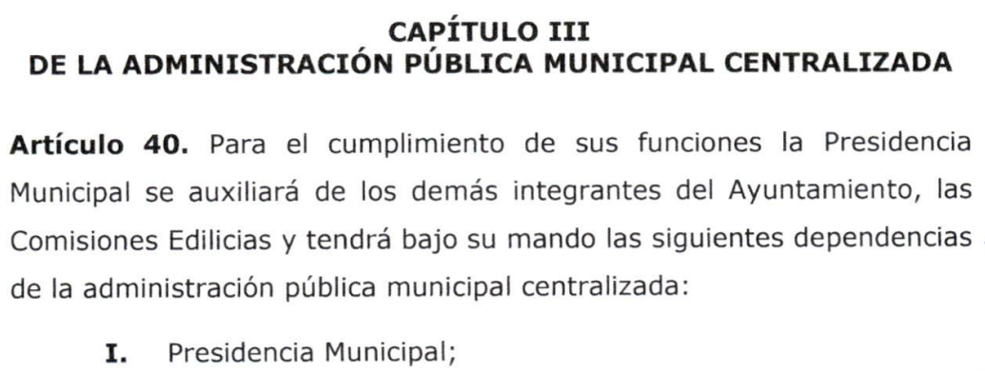

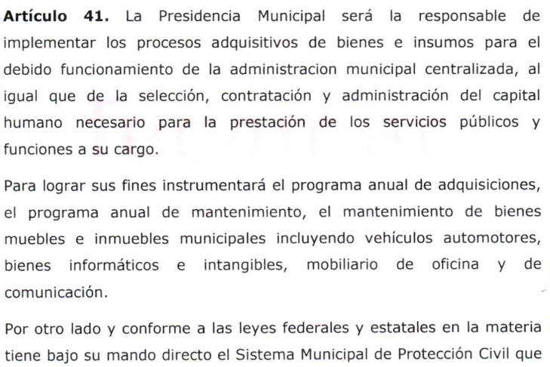
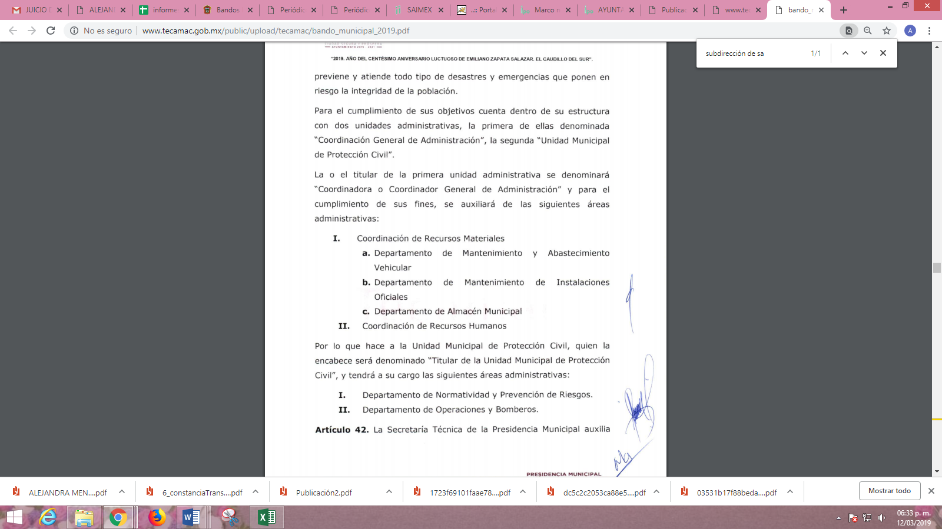
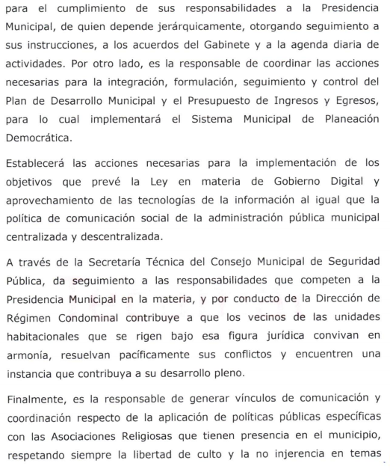

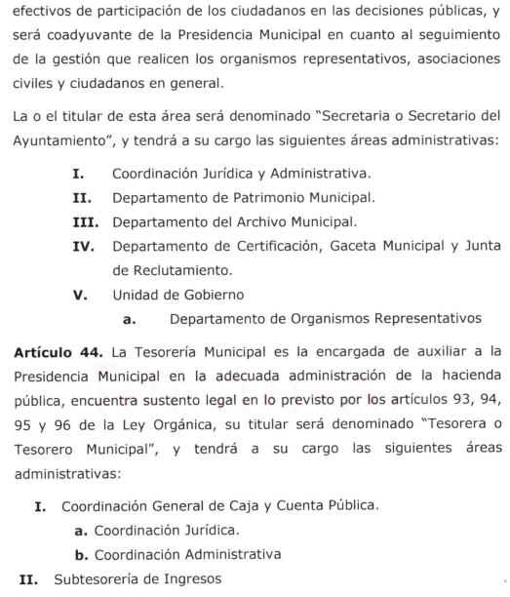

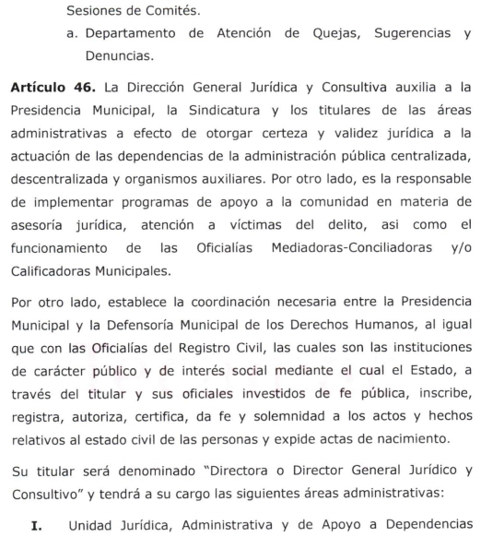
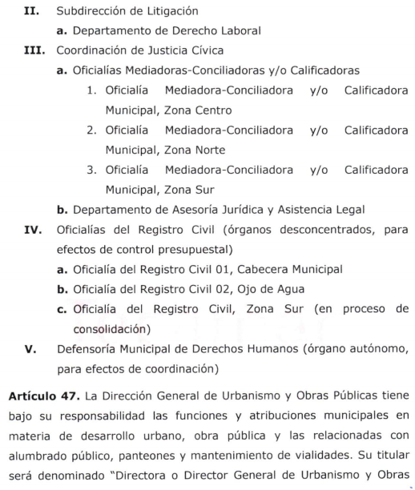


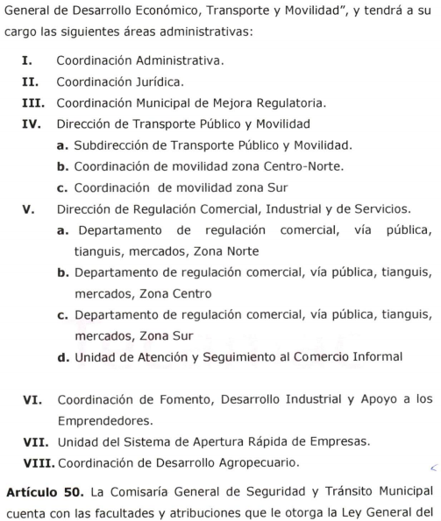

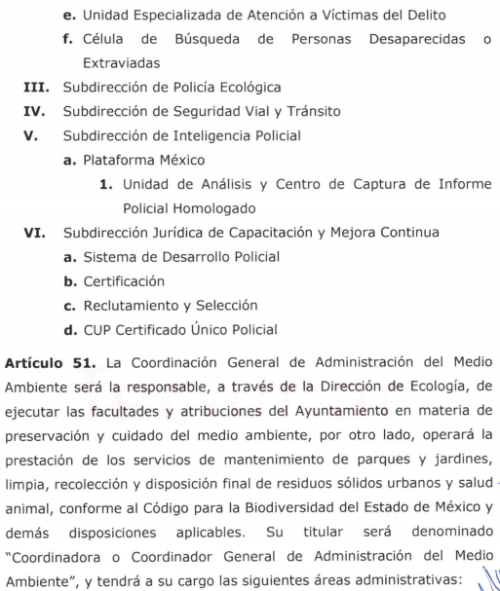

Luego, del Informe Justificado la Ponencia Resolutora pudo advertir que EL SUJETO OBLIGADO remitió las fichas curriculares de los titulares de las áreas siguientes:
- Subdirección de Salud Animal, dependiente del a Coordinación General de Administración del Medio Ambiente,
- Secretaría del Ayuntamiento,
- Director de Transporte Público,
- Departamento de Patrimonio Municipal,
- Comisaría General de Seguridad y Transito,
- Unidad de Apoyo a Emprendedores dependiente de la Dirección General de Desarrollo Económico y Transporte Público,
- Coordinación de Recursos Humanos,
- Dirección de Ecología,
- Dirección General de Educación, Cultura y Deportes,
- Subdirección de Atención Territorial Zona Sur,
- Jefe de Unidad de la Dirección de Desarrollo Agropecuario,
- Departamento de Administración y Operación de Instalaciones Deportivas,
- Titular de la Unidad de Gobierno Digital y Tecnologías de la Información,
- Director del Régimen Condominal,
- Subdirección Operativa Territorial Zona Sur,
- Tesorería Municipal,
- Contralor Municipal,
- Dirección General de Urbanismo y Obras Públicas,
- Coordinación General de Administración y;
- Coordinación General de Administración del Medio Ambiente.
De lo anterior, resulta evidente que aun cuando existió un pronunciamiento por parte del SUJETO OBLIGADO para atender la solicitud de información que le fuera planteada, lo cierto es que no colmó el derecho de acceso a la información pública de la solicitante; por lo que, conviene referir que debido a que la información solicitada corresponde a los currículum de todos los mandos medios y superiores del Municipio, es de especificar que el currículum vítae, es una locución latina que literalmente significa “carrera de la vida”, y que la Real Academia Española de la Lengua ha definido como “la relación de los títulos, honores, cargos, trabajos realizados y datos biográficos que califican a una persona”; por ello, conviene precisar que en dicho currículum además de señalar datos personales de los particulares, se citan los estudios realizados o nivel académico, así como su experiencia laboral que incluye los cargos ocupados, períodos y sus funciones.
En contraste con lo hasta aquí expuesto, es necesario subrayar que no existe norma jurídica que obligue a los servidores públicos a presentar su currículum ante la institución pública en la que prestan sus servicios; esto es, que no constituye un requisito indispensable para desempeñar un empleo, cargo o comisión en la administración pública, sea estatal o municipal; sin embargo, para el caso de que EL SUJETO OBLIGADO, no posea o administre el currículum de todos los Servidores Públicos así como de los directores, mandos medios y superiores, sí debe poseer y administrar el documento análogo a éste, como lo sería su solicitud de empleo, en atención a que dicha solicitud contiene apartados con información, como son: datos personales, formación académica, experiencia profesional, objetivos o aspiraciones personales, y otros; de ahí, que se concluya que la solicitud de empleo se asemeja al currículum.
Bajo estas condiciones, es importante señalar que los artículos 1, párrafo primero y 47, fracción I de la Ley del Trabajo de los Servidores Públicos del Estado de México y Municipios, prevén lo siguiente:
“ARTÍCULO 1. Ésta ley es de orden público e interés social y tiene por objeto regular las relaciones de trabajo, comprendidas entre los poderes públicos del Estado y los Municipios y sus respectivos servidores públicos.
…

ARTICULO 47. Para ingresar al servicio público se requiere:
I. Presentar una solicitud utilizando la forma oficial que se autorice por la institución pública o dependencia correspondiente;”
Es así que, de los preceptos legales insertos se obtiene que la relación de trabajo existente entre los Ayuntamientos y sus servidores públicos, se rige conforme a la referida norma jurídica; por ende, le es aplicable al Ayuntamiento de Tecámac.
Por otra parte, es de subrayar que para ingresar al servicio público, constituye un requisito indispensable, entre otros, presentar una solicitud, utilizando el formato oficial autorizado por la institución pública; de donde se infiere que, se trata de una solicitud de empleo la cual necesariamente contiene apartados con información, como son: datos personales, formación académica, experiencia profesional, objetivos o aspiraciones personales entre otros; sin embargo, es de aclarar que del currículum o solicitud de empleo referidos, se desprende la información correspondiente a la trayectoria académica y profesional de los Directores de área, que es parte de la información solicitada por LA RECURRENTE.
Conforme a los argumentos expuestos, atendiendo a que no existe norma jurídica que exija como requisito para desempeñar un empleo, cargo o comisión de la administración pública, presentar ante la institución pública el currículum; sin embargo, sí existe disposición legal que obliga a los Sujetos Obligados a poner a disposición del público de manera permanente y actualizada de forma secilla, precisa y entendible en los respectivos medios electrónicos la información curricular desde el nivel de jefe de departamento o equivlaente hasta el titular del Sujeto Obligado del que se trate, ello de conformidad con lo establecido en el artículo 92, fracción XXI de la Ley de la materia.
Razón por la cual, se considera tambien que el documento análogo que se asemeja al currículum es la solicititud de empleo; por lo tanto, este último documento constituye información pública de igual manera posee o administra EL SUJETO OBLIGADO, en términos de lo dispuesto por los artículos 3, fracción XI y 12 de la Ley de Transparencia y Acceso a la Información Pública del Estado de México y Municipios, de ahí que tiene la obligación de entregar en versión pública a la hoy RECURRENTE el currículum o el documento análogo en donde conste la experiencia laboral de los servidores públicos que integran la administración 2019-2021, considerados faltantes.
En efecto el currículum o la solicitud de empleo de los servidores públicos de referencia, se entregarán en versión pública, toda vez que podrían contener datos personales, que son susceptibles de ser testados, ya que dicha versión tendrá por objeto suprimir de manera enunciativa, más no limitativamente, la firma, Clave Única de Registro de Población (CURP), Registro Federal de Contribuyentes (RFC), domicilio y teléfonos particulares en su caso; así como, calificaciones –para el caso de que las contenga-; esto es así, en atención a que constituyen datos personales que hacen identificable a la persona; por lo que, son susceptibles de ser testados con el objeto protegerlos, en términos del artículo 4, fracción XI de la Ley de Protección de Datos Personales en Posesión de Sujetos Obligados del Estado de México y Municipios.
Robustece lo anterior, el criterio sustentado por la Segunda Sala de la Suprema Corte de Justicia de la Nación, visible en la página 2518 del Tomo XXII, de la Novena Época del Semanario Judicial de la Federación y su Gaceta, Julio de 2008, de rubro y texto siguientes:
"TRANSPARENCIA Y ACCESO A LA INFORMACIÓN PÚBLICA GUBERNAMENTAL. LOS ARTÍCULOS 3o., FRACCIÓN II, Y 18, FRACCIÓN II, DE LA LEY FEDERAL RELATIVA, NO VIOLAN LA GARANTÍA DE IGUALDAD, AL TUTELAR EL DERECHO A LA PROTECCIÓN DE DATOS PERSONALES SÓLO DE LAS PERSONAS FÍSICAS. Si se toma en cuenta que la garantía constitucional indicada no implica que todos los sujetos de la norma siempre se encuentren en condiciones de absoluta igualdad, sino que gocen de una igualdad jurídica traducida en la seguridad de no tener que soportar un perjuicio (o privarse de un beneficio) desigual e injustificado, se concluye que los artículos 3o., fracción II, y 18, fracción II, de la Ley Federal de Transparencia y Acceso a la Información Pública Gubernamental, al tutelar sólo el derecho a la protección de datos personales de las personas físicas y no de las morales, colectivas o jurídicas privadas, no violan la indicada garantía contenida en el artículo 1o. de la Constitución Política de los Estados Unidos Mexicanos, pues tal distinción se justifica porque el derecho a la protección de los datos personales se refiere únicamente a las personas físicas por estar encausado al respeto de un derecho personalísimo, como es el de la intimidad, del cual derivó aquél. Esto es, en el apuntado supuesto no se actualiza una igualdad jurídica entre las personas físicas y las morales porque ambas están en situaciones de derecho dispares, ya que la protección de datos personales, entre ellos el del patrimonio y su confidencialidad, es una derivación del derecho a la intimidad, del cual únicamente goza el individuo, entendido como la persona humana."
En relación con la firma, nos encontramos ante la disyuntiva de si debe o no considerarse como un dato personal; sin embargo, se considera que dicho dato debe permanecer clasificado como confidencial ya que, aun cuando se trata de un servidor público, no debe considerarse como tal, toda vez que, el documento en el que obra fue expedido por este en su calidad de ciudadano como parte de un trámite personal y específico (cumplir con los requisitos para obtener un cargo) y no forma parte de los documentos públicos que los servidores públicos pudieran expedir en el ejercicio de sus funciones; razón por la cual, se estima que debe testarse la firma de los servidores públicos. Sirviendo de sustento a lo anterior en contra sentido a su interpretación literal, el criterio orientador número 10/10 emitido por el entonces Instituto Federal de Acceso a la Información Pública (IFAI), ahora Instituto Nacional de Transparencia y Acceso a la Información Pública (INAI), que a la letra reza:
La firma de los servidores públicos es información de carácter público cuando ésta es utilizada en el ejercicio de las facultades conferidas para el desempeño del servicio público. Si bien la firma es un dato personal confidencial, en tanto que identifica o hace identificable a su titular, cuando un servidor público emite un acto como autoridad, en ejercicio de las funciones que tiene conferidas, la firma mediante la cual valida dicho acto es pública. Lo anterior, en virtud de que se realizó en cumplimiento de las obligaciones que le corresponden en términos de las disposiciones jurídicas aplicables. Por tanto, la firma de los servidores públicos, vinculada al ejercicio de la función pública, es información de naturaleza pública, dado que documenta y rinde cuentas sobre el debido ejercicio de sus atribuciones con motivo del empleo, cargo o comisión que le han sido encomendados.

Expedientes:
636/08 Comisión Nacional Bancaria y de Valores – Alonso Gómez-Robledo Verduzco
2700/09 Consejo Nacional para Prevenir la Discriminación – Jacqueline Peschard Mariscal
3415/09 Instituto Mexicano de Tecnología del Agua – María Marván Laborde
3701/09 Administración Portuaria Integral de Tuxpan, S.A. de C.V. - Jacqueline Peschard Mariscal
599/10 Secretaría de Economía - Jacqueline Peschard Mariscal
Por cuanto hace al RFC de las personas físicas, constituye un dato personal, ya que se genera con caracteres alfanuméricos obtenidos a partir del nombre en mayúsculas sin acentos ni diéresis y la fecha de nacimiento de cada persona; es decir la primera letra del apellido paterno; seguida de la primera letra Vocal del primer apellido; seguida de la primera letra del segundo apellido y por último la primera letra del nombre, posterior la fecha de nacimiento año/mes/día y finalmente la homoclave; la cual, para su obtención es necesario acreditar personalidad, fecha de nacimiento entre otros con documentos oficiales.
Al respecto, es aplicable el Criterio 19/17 de la Segunda Época, emitido por el Instituto Nacional de Transparencia, Acceso a la Información y Protección de Datos Personales, que dice:
“Registro Federal de Contribuyentes (RFC) de personas físicas. El RFC es una clave de carácter fiscal, única e irrepetible, que permite identificar al titular, su edad y fecha de nacimiento, por lo que es un dato personal de carácter confidencial.

Resoluciones:
• RRA 0189/17. Morena. 08 de febrero de 2017. Por unanimidad. Comisionado Ponente Joel Salas Suárez.
• RRA 0677/17. Universidad Nacional Autónoma de México. 08 de marzo de 2017. Por unanimidad. Comisionado Ponente Rosendoevgueni Monterrey Chepov.
• RRA 1564/17. Tribunal Electoral del Poder Judicial de la Federación. 26 de abril de 2017. Por unanimidad. Comisionado Ponente Oscar Mauricio Guerra Ford.”

(Énfasis añadido)
De lo anterior, se desprende que el RFC se vincula al nombre de su titular, permitiendo identificar la edad de la persona y fecha de nacimiento, determinando la identificación de dicha persona para efectos fiscales, por lo que éste constituye un dato personal que concierne a una persona física identificada e identificable en términos de los artículos 3, fracción IX de la Ley de Transparencia y Acceso a la Información Pública del Estado de México y Municipios y 4, fracción XI de la Ley de Protección de Datos Personales en Posesión de Sujetos Obligados del Estado de México y Municipios.
Por cuanto hace a la CURP, constituye un dato personal, ya que tiene como finalidad registrar a cada una de las personas que integran la población del país, con los datos que permitan certificar y acreditar fehacientemente su identidad, la cual servirá para identificarla de manera individual.
Lo anterior, tiene sustento en los artículos 86 y 91 de la Ley General de Población, la cual señala lo siguiente:
“Artículo 86. El Registro Nacional de Población tiene como finalidad registrar a cada una de las personas que integran la población del país, con los datos que permitan certificar y acreditar fehacientemente su identidad.

Artículo 91. Al incorporar a una persona en el Registro Nacional de Población, se le asignará una clave que se denominará Clave Única de Registro de Población. Esta servirá para registrarla e identificarla en forma individual.”

(Énfasis añadido)
Ahora bien, la Clave CURP, está integrada de 18 elementos representados por letras y números, que se generan a partir de los datos contenidos en un documento probatorio de identidad (acta de nacimiento, carta de naturalización o documento migratorio), la cual se integra de la primera letra del apellido paterno; seguida de la primera letra Vocal del primer apellido; seguida de la primera letra del segundo apellido y por último la primera letra del nombre; fecha de nacimiento año/mes/día; sexo; Entidad Federativa de nacimiento; consonantes internas del nombre y apellidos; un diferenciador de homonimia y siglo; y un digito verificador, que garantizan la correcta integración.
Al respecto, el Instituto Nacional de Transparencia, Acceso a la Información y Protección de Datos Personales (INAI), a través del Criterio 18/17 de la Segunda Época, señala literalmente lo siguiente:
“Clave Única de Registro de Población (CURP). La Clave Única de Registro de Población se integra por datos personales que sólo conciernen al particular titular de la misma, como lo son su nombre, apellidos, fecha de nacimiento, lugar de nacimiento y sexo. Dichos datos, constituyen información que distingue plenamente a una persona física del resto de los habitantes del país, por lo que la CURP está considerada como información confidencial.

Resoluciones:
• RRA 3995/16. Secretaría de la Defensa Nacional. 1 de febrero de 2017. Por unanimidad. Comisionado Ponente Rosendoevgueni Monterrey Chepov.
• RRA 0937/17. Senado de la República. 15 de marzo de 2017. Por unanimidad. Comisionada Ponente Ximena Puente de la Mora.
• RRA 0478/17. Secretaría de Relaciones Exteriores. 26 de abril de 2017. Por unanimidad. Comisionada Ponente Areli Cano Guadiana.” (Sic)
(Énfasis añadido)
De lo anterior, se desprende que la CURP, se encuentra vinculada al nombre y apellidos de la persona, permitiendo identificar fecha y lugar de nacimiento, así como el sexo; datos que únicamente le atañen a su titular, por lo que, ésta constituye un dato personal que concierne a una persona física identificada e identificable en términos de los artículos 2, fracción II de la Ley de Transparencia y Acceso a la Información Pública del Estado de México y Municipios y 4, fracción XI de la Ley de Protección de Datos Personales en Posesión de Sujetos Obligados del Estado de México y Municipios.
En este contexto, el hecho de que la información pública solicitada contenga datos personales susceptibles de ser protegidos mediante su versión pública, ello no implica que esta circunstancia opere en automático, sino que es necesario que el Comité de Transparencia del SUJETO OBLIGADO emita el respectivo acuerdo de clasificación, ello en términos de los artículos 3, fracción XLV, 49, fracción VIII, 132, fracciones II y III, 137 y 149 de la Ley de Transparencia y Acceso a la Información Pública del Estado de México y Municipios, así como los numerales SEGUNDO, fracción XVIII y del cuarto al décimo primero de los Lineamientos Generales en materia de Clasificación y Desclasificación de la información, así como para la elaboración de versiones públicas, que a continuación se citan:
“Artículo 3. Para los efectos de la presente Ley se entenderá por:
. . .
XLV. Versión pública: Documento en el que se elimine, suprime o borra la información clasificada como reservada o confidencial para permitir su acceso.
Artículo 49. Los Comités de Transparencia tendrán las siguientes atribuciones:
VIII. Aprobar, modificar o revocar la clasificación de la información;
Artículo 132. La clasificación de la información se llevará a cabo en el momento en que:
II. Se determine mediante resolución de autoridad competente; o
III. Se generen versiones públicas para dar cumplimiento a las obligaciones de transparencia previstas en esta Ley.
Artículo 137. Cuando un mismo medio, impreso o electrónico, contenga información pública y reservada o confidencial, la Unidad de Transparencia para efectos de atender una solicitud de información, deberán elaborar una versión pública en la que se testen las partes o secciones clasificadas, indicando su contenido de manera genérica y fundando y motivando su clasificación.
Artículo 149. El acuerdo que clasifique la información como confidencial deberá contener un razonamiento lógico en el que demuestre que la información se encuentra en alguna o algunas de las hipótesis previstas en la presente Ley.
Segundo.- Para efectos de los presentes Lineamientos Generales, se entenderá por:
XVIII. Versión pública: El documento a partir del que se otorga acceso a la información, en el que se testan partes o secciones clasificadas, indicando el contenido de éstas de manera genérica, fundando y motivando la reserva o confidencialidad, a través de la resolución que para tal efecto emita el Comité de Transparencia.
Cuarto. Para clasificar la información como reservada o confidencial, de manera total o parcial, el titular del área del sujeto obligado deberá atender lo dispuesto por el Título Sexto de la Ley General, en relación con las disposiciones contenidas en los presentes lineamientos, así como en aquellas disposiciones legales aplicables a la materia en el ámbito de sus respectivas competencias, en tanto estas últimas no contravengan lo dispuesto en la Ley General.
Los sujetos obligados deberán aplicar, de manera estricta, las excepciones al derecho de acceso a la información y sólo podrán invocarlas cuando acrediten su procedencia.
Quinto. La carga de la prueba para justificar toda negativa de acceso a la información, por actualizarse cualquiera de los supuestos de clasificación previstos en la Ley General, la Ley Federal y leyes estatales, corresponderá a los sujetos obligados, por lo que deberán fundar y motivar debidamente la clasificación de la información ante una solicitud de acceso o al momento en que generen versiones públicas para dar cumplimiento a las obligaciones de transparencia, observando lo dispuesto en la Ley General y las demás disposiciones aplicables en la materia.
Sexto. Los sujetos obligados no podrán emitir acuerdos de carácter general ni particular que clasifiquen documentos o expedientes como reservados, ni clasificar documentos antes de que se genere la información o cuando éstos no obren en sus archivos.
La clasificación de información se realizará conforme a un análisis caso por caso, mediante la aplicación de la prueba de daño y de interés público.
Séptimo. La clasificación de la información se llevará a cabo en el momento en que:
I. Se reciba una solicitud de acceso a la información;
II. Se determine mediante resolución de autoridad competente, o
III. Se generen versiones públicas para dar cumplimiento a las obligaciones de transparencia previstas en la Ley General, la Ley Federal y las correspondientes de las entidades federativas.
Los titulares de las áreas deberán revisar la clasificación al momento de la recepción de una solicitud de acceso a la información, para verificar si encuadra en una causal de reserva o de confidencialidad.
Octavo. Para fundar la clasificación de la información se debe señalar el artículo, fracción, inciso, párrafo o numeral de la ley o tratado internacional suscrito por el Estado mexicano que expresamente le otorga el carácter de reservada o confidencial.
Para motivar la clasificación se deberán señalar las razones o circunstancias especiales que lo llevaron a concluir que el caso particular se ajusta al supuesto previsto por la norma legal invocada como fundamento.
En caso de referirse a información reservada, la motivación de la clasificación también deberá comprender las circunstancias que justifican el establecimiento de determinado plazo de reserva.
Tratándose de información clasificada como confidencial respecto de la cual se haya determinado su conservación permanente por tener valor histórico, ésta conservará tal carácter de conformidad con la normativa aplicable en materia de archivos.
Los documentos contenidos en los archivos históricos y los identificados como históricos confidenciales no serán susceptibles de clasificación como reservados.
Noveno. En los casos en que se solicite un documento o expediente que contenga partes o secciones clasificadas, los titulares de las áreas deberán elaborar una versión pública fundando y motivando la clasificación de las partes o secciones que se testen, siguiendo los procedimientos establecidos en el Capítulo IX de los presentes lineamientos.
Décimo. Los titulares de las áreas, deberán tener conocimiento y llevar un registro del personal que, por la naturaleza de sus atribuciones, tenga acceso a los documentos clasificados. Asimismo, deberán asegurarse de que dicho personal cuente con los conocimientos técnicos y legales que le permitan manejar adecuadamente la información clasificada, en los términos de los Lineamientos para la Organización y Conservación de Archivos.
En ausencia de los titulares de las áreas, la información será clasificada o desclasificada por la persona que lo supla, en términos de la normativa que rija la actuación del sujeto obligado.
Décimo primero. En el intercambio de información entre sujetos obligados para el ejercicio de sus atribuciones, los documentos que se encuentren clasificados deberán llevar la leyenda correspondiente de conformidad con lo dispuesto en el Capítulo VIII de los presentes lineamientos.” (Sic)
De estos dispositivos legales, se desprende que el derecho de acceso a la información pública tiene como limitante el respeto a la intimidad y a la vida privada de las personas, es por ello que este Instituto debe cuidar que los datos personales que obren en poder de los Sujetos Obligados sean protegidos y únicamente se den a conocer aquéllos que abonen a la rendición de cuentas y a la transparencia en el ejercicio de las atribuciones que tienen conferidas. De este modo, en armonía entre los principios constitucionales de máxima publicidad y de protección de datos personales, la ley permite la elaboración de versiones públicas en las que se suprima aquella información relacionada con la vida privada de los particulares y de los servidores públicos.
Por lo tanto, la entrega de documentos, en su versión pública, debe acompañarse necesariamente del Acuerdo del Comité de Transparencia que la sustente, en el que se expongan los fundamentos y razonamientos que llevaron al SUJETO OBLIGADO a testar, suprimir o eliminar datos de dicho soporte documental, ya que no hacerlo implica que lo entregado no es legal ni formalmente una versión pública, sino más bien una documentación ilegible, incompleta o tachada; pues no señalar las razones por las que no se aprecian determinados datos, ya sea porque se testan o suprimen, deja al solicitante en estado de incertidumbre, al no conocer o comprender porque no aparecen en la documentación respectiva, es decir, si no se exponen de manera puntual las razones de ello se estaría violentando desde un inicio el derecho de acceso a la información del solicitante.
En el caso específico, la información solicitada que puede contenerse en las documentales de mérito, pudiera contener datos susceptibles de clasificarse, que de hacerse públicos afectarían su intimidad y vida privada de particulares, y como se ha señalado en las resoluciones de este Pleno, además de los datos especificados en la Ley de Transparencia y Acceso a la Información Pública del Estado de México y Municipios, se consideran confidenciales y por tanto deben testarse al momento de la elaboración de versiones públicas referentes a: domicilio, teléfono, clave de identificación personal, origen étnico o racial, características físicas, morales, emocionales, vida afectiva y familiar, correo electrónico, patrimonio, ideología, opiniones políticas, creencias, convicciones religiosas y filosóficas, estado de salud, huella digital, estado de cuenta, números o claves de seguridad social, números de cuentas bancarias, entre otros, razón, por lo que la entrega del documento en donde conste la información materia de la solicitud, deberá ser mediante su versión pública.
La finalidad de la versión pública de la información, es proteger la vida, integridad, seguridad, patrimonio y privacidad de las personas; de tal manera que todo aquello que no tenga por objeto proteger lo anterior, es susceptible de ser entregado; en otras palabras, la protección de datos personales, entre ellos el del patrimonio y su confidencialidad, es una derivación del derecho a la intimidad.
Antes de concluir, es necesario señalar que, derivado de la negativa del SUJETO OBLIGADO a proporcionar respuesta a la solicitud de acceso a la información pública de acuerdo con el artículo 163 de la Ley de la materia; es por lo que, se ordena dar vista al Titular de la Contraloría Interna y Órgano de Control y Vigilancia de este Instituto, para que resuelva lo conducente y determine en su caso el grado de responsabilidad en el incumplimiento de las obligaciones establecidas en la misma.
En consecuencia, y ante la falta de respuesta a la solicitud de información, así como al actualizarse los supuestos del numeral 179, fracciones VII y XI de la Ley de la materia, previamente referidos, se considera que las razones o motivos de inconformidad resultan parcialmente fundadas, derivado de que la solicitante mediante sus razones o motivos de inconformidad “…ES UNA VERGÜENZA ESTA ADMINISTRACIÓN, NO SON APTOS PARA EL SERVICIO PÚBLICO, EXIJO MI RESPUESTA CONFORME A DERECHO.” (Sic) por lo que, de conformidad con el artículo 36 de la Ley de la materia, este Órgano Garante no se encuentra facultado para pronunciarse al respecto, resultando procedente entonces, ORDENAR al SUJETO OBLIGADO la entrega de la información considerada faltante; ello con apego a los principios del derecho de acceso a la información y derivado del estudio realizado en el presente Considerando.
Así, con fundamento en lo prescrito en los artículos 5, párrafos vigésimo, vigésimo primero y vigésimo segundo, fracciones IV y V de la Constitución Política del Estado Libre y Soberano de México; 2, fracción II, 9, 29, 36, fracciones I y II, 176, 178, 179, 181, 185, fracción I, 186 y 188 de la Ley de Transparencia y Acceso a la Información Pública del Estado de México y Municipios, este Pleno:
RESUELVE
PRIMERO. Resultan parcialmente fundadas las razones o motivos de inconformidad planteadas por LA RECURRENTE en términos del Considerando QUINTO de esta Resolución.
SEGUNDO. Se ORDENA al SUJETO OBLIGADO atienda la solicitud de información 00005/TECAMAC/IP/2019 y haga entrega a LA RECURRENTE, en términos del Considerando QUINTO de esta resolución, vía el SAIMEX, en versión pública de ser procedente de lo siguiente:
“Los currículums vitae, ficha curricular o documento análogo de los servidores públicos faltantes de la administración pública municipal 2019-2021, adscritos al 7 de enero de 2019.

Debiendo notificar a LA RECURRENTE el Acuerdo de Clasificación de la información que emita el Comité de Transparencia con motivo de la versión pública.”
TERCERO. Notifíquese al Titular de la Unidad de Transparencia del SUJETO OBLIGADO, para que, conforme a los artículos 186, último párrafo y 189, párrafo segundo de la Ley de Transparencia y Acceso a la Información Pública del Estado de México y Municipios, dé cumplimiento a lo ordenado dentro del plazo de diez días hábiles, debiendo informar a este Instituto, en un plazo de tres días hábiles siguientes sobre el cumplimiento dado a la presente resolución.
CUARTO. Notifíquese a LA RECURRENTE la presente resolución.
QUINTO. Hágase del conocimiento a LA RECURRENTE que de conformidad con lo establecido en el artículo 196 de la Ley de Transparencia y Acceso a la Información Pública del Estado de México y Municipios, podrá impugnarla vía Juicio de Amparo en los términos de las leyes aplicables.
SEXTO. Gírese oficio al Titular de la Contraloría Interna y Órgano de Control y Vigilancia de este Instituto, de conformidad con el artículo 190 de la Ley de Transparencia y Acceso a la Información Pública del Estado de México y Municipios, a fin de que determine lo conducente en términos del Considerando QUINTO de la presente resolución.
ASÍ LO RESUELVE, POR UNANIMIDAD DE VOTOS, EL PLENO DEL INSTITUTO DE TRANSPARENCIA, ACCESO A LA INFORMACIÓN PÚBLICA Y PROTECCIÓN DE DATOS PERSONALES DEL ESTADO DE MÉXICO Y MUNICIPIOS, CONFORMADO POR LOS COMISIONADOS ZULEMA MARTÍNEZ SÁNCHEZ; EVA ABAID YAPUR; JOSÉ GUADALUPE LUNA HERNÁNDEZ EMITIENDO VOTO PARTICULAR; JAVIER MARTÍNEZ CRUZ EMITIENDO VOTO PARTICULAR Y LUIS GUSTAVO PARRA NORIEGA; EN LA DÉCIMA SEGUNDA SESIÓN ORDINARIA CELEBRADA EL VEINTISÉIS DE MARZO DE DOS MIL DIECINUEVE, ANTE EL SECRETARIO TÉCNICO DEL PLENO, ALEXIS TAPIA RAMÍREZ.
Zulema Martínez Sánchez
Comisionada Presidenta
(RÚBRICA)

Eva Abaid Yapur  Comisionada  (RÚBRICA) | José Guadalupe Luna Hernández  Comisionado  (RÚBRICA)
Javier Martínez Cruz  Comisionado  (RÚBRICA) | Luis Gustavo Parra Noriega  Comisionado  (RÚBRICA)
Alexis Tapia Ramírez
Secretario Técnico del Pleno
(RÚBRICA)

Esta hoja corresponde a la resolución de fecha veintiséis de marzo de dos mil diecinueve, emitida en el recurso de revisión número 00307/INFOEM/IP/RR/2019.

ATU/AMV

De conformidad con lo establecido en los artículos 13 y 181, párrafo cuarto de la Ley de Transparencia y Acceso a la Información Pública del Estado de México y Municipios, esta Ponencia Resolutora determina suplir la deficiencia presentada en la solicitud, para determinar que lo requerido consiste en el currículum vitae de todos los titulares de la administración pública municipal centralizada, de acuerdo con lo establecido en el Bando Municipal 2019.
Artículo 12. Quienes generen, recopilen, administren, manejen, procesen, archiven o conserven información pública serán responsables de la misma en los términos de las disposiciones jurídicas aplicables. Los sujetos obligados sólo proporcionarán la información pública que se les requiera y que obre en sus archivos y en el estado en que ésta se encuentre. La obligación de proporcionar información no comprende el procesamiento de la misma, ni el presentarla conforme al interés del solicitante; no estarán obligados a generarla, resumirla, efectuar cálculos o practicar investigaciones.
https://dle.rae.es/?id=Bk5TdI5
Es de aclarar que, la solicitud de empleo es el documento mediante el cual el aspirante a ocupar un empleo, cargo o comisión manifiesta al patrón su intención de prestar sus servicios laborales.
Artículo 92. Los sujetos obligados deberán poner a disposición del público de manera permanente y actualizada de forma sencilla, precisa y entendible, en los respectivos medios electrónicos, de acuerdo con sus facultades, atribuciones, funciones u objeto social, según corresponda, la información, por lo menos, de los temas, documentos y políticas que a continuación se señalan: … XXI. La información curricular, desde el nivel de jefe de departamento o equivalente, hasta el titular del sujeto obligado, así como, en su caso, las sanciones administrativas de que haya sido objeto;

